Medieninformation – Ried, 22. April 2025

Herzschwäche durch Amyloidose:
Früherkennung ist entscheidend

Hinter einer Herzschwäche kann – viel öfter als bisher angenommen – eine sogenannte kardiale Amyloidose stecken. Durch rechtzeitige Behandlung lässt sich das Fortschreiten dieser Krankheit einbremsen, daher kommt es auf eine rasche Abklärung an. Im Zusammenwirken mehrerer Fachgebiete bietet das Krankenhaus der Barmherzigen Schwestern Ried eine zuverlässige Diagnose.

Schnell außer Atem, geschwollene Beine, rasch erschöpft: Diese Anzeichen deuten auf eine Herzschwäche hin. Neben anderen Ursachen kann ein Grund dafür die Ablagerung von schädlichen Stoffwechselprodukten im Herzgewebe sein. Sie führen dazu, dass sich die Herzfunktion zunehmend und oft massiv verschlechtert. „Wir wissen heute, dass die kardiale Amyloidose wesentlich häufiger auftritt als bisher vermutet, vor allem eine bestimmte Form, die ältere Menschen betrifft“, erklärt Prim. Dr. Thomas Winter, Leiter der Kardiologie am Innviertler Schwerpunktkrankenhaus.

Die gute Nachricht: Wird Amyloidose früh erkannt, helfen spezifische Therapien, um die Ablagerungen im Herzen zu verhindern und so den Verlauf der Krankheit zu verlangsamen. Die frühzeitige Abklärung ist auch deshalb wichtig, weil Amyloidose-Patient*innen die üblichen Präparate gegen Herzschwäche schlecht vertragen.

Aktuelle Studien mit neuen Wirkstoffen lassen sogar darauf hoffen, dass Amyloidose in Zukunft gänzlich geheilt werden kann. Umso wichtiger ist es, bei einer Herzschwäche an dieses Krankheitsbild zu denken, besonders dann, wenn jemand zugleich über schmerzende, kribbelnde Hände klagt: Amyloidose und Karpaltunnelsyndrom oder auch Wirbelkanalverengungen treten nicht selten gemeinsam auf.

Labor, EKG, Ultraschall und Nuklearmedizin
Im Krankenhaus Barmherzige Schwestern Ried erhalten Patient*innen mit Verdacht auf Amyloidose eine umfassende Diagnostik. Laborwerte, EKG und eine Ultraschall-Untersuchung des Herzens liefern erste wichtige Anhaltspunkte. Finden die Kardiolog*innen dabei Hinweise auf eine Amyloidose, führt der nächste Weg ins Institut für Nuklearmedizin: „Bei einer Ganzkörper-Szintigrafie lässt sich diese Erkrankung gut erkennen und mit hoher Genauigkeit bestätigen. So kann rascher zielgerichtet reagiert werden“, berichtet Institutsleiter Prim. Doz. Dr. Alexander Kroiss.

Falls nötig, ist in Ried auch eine ergänzende Untersuchung mit kardialer Magnetresonanz-Tomografie (MRT) möglich. Nur in wenigen Fällen kann erst eine Gewebeentnahme (Biopsie) aus dem Herzmuskel Klarheit schaffen; sie erfolgt in einem speziellen Zentrum im Ordensklinikum Linz Elisabethinen.

Medikamente teuer, aber effektiv
„Eine frühzeitige Diagnose ist entscheidend, damit die betroffenen Patient*innen möglichst bald eine effektive Behandlung erhalten“, so Prim. Winter. In den vergangenen Jahren wurden wirksame Medikamente entwickelt. Sie sind allerdings sehr teuer und müssen von den Krankenkassen im Einzelfall bewilligt werden.

„Wie bedeutsam Amyloidose als Ursache von Herzschwäche ist, wurde lange Zeit unterschätzt. Dank breiter Fachkompetenz und moderner Ausstattung erhalten Betroffene in unserem Krankenhaus auch in diesem Fall eine zuverlässige, wohnortnahe Diagnose“, betont der Ärztliche Direktor Dr. Johannes Huber.

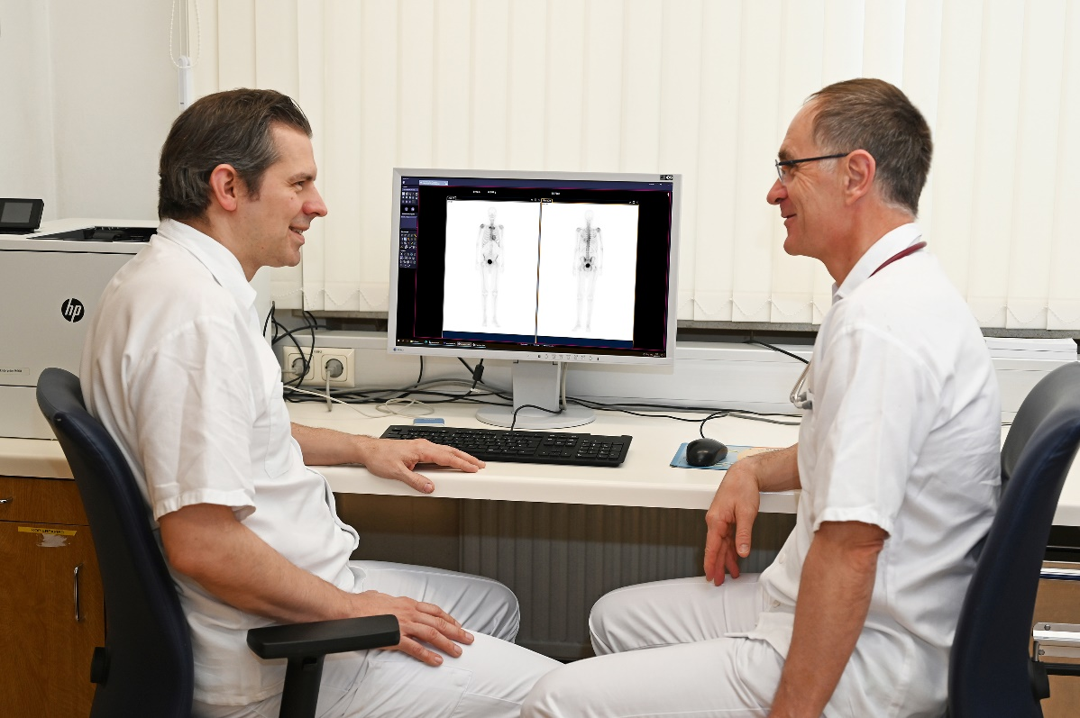

Foto:
Kardiologen und Nuklearmediziner arbeiten bei der Diagnose einer kardialen Amyloidose eng zusammen (im Bild Prim. Dr. Thomas Winter und Prim. Doz. Dr. Alexander Kroiss bei der Beurteilung eines Szintigraphie-Scans).

© KH BHS Ried

Ansprechpartnerin für Medienanfragen:
Mag.ª Susanna Lobmaier
T: 07752 602-93057
M: +43 664 88493367
susanna.lobmaier@bhs.at

Krankenhaus der Barmherzigen Schwestern Ried
Das Schwerpunktspital des Innviertels umfasst 18 medizinische Abteilungen und Institute. Fachliche Schwerpunkte werden in den Bereichen Onkologie, Neurologie, Orthopädie und Gefäßmedizin gesetzt. Rund 1.800 Mitarbeitende kümmern sich ganzheitlich um die gesundheitlichen Bedürfnisse von jährlich mehr als 140.000 stationären und ambulanten Patient*innen.
www.bhs-ried.at

Ordensklinikum Innviertel
Unter dem gemeinsamen Dach der Ordensklinikum Innviertel Holding GmbH bündeln das Krankenhaus der Barmherzigen Schwestern Ried und das Krankenhaus St. Josef Braunau Kompetenz und Ressourcen für eine qualitätsvolle, wohnortnahe Gesundheitsversorgung der gesamten Region. Das Ordensklinikum Innviertel ist im Eigentum der Franziskanerinnen von Vöcklabruck und der Vinzenz Gruppe.

